Добрый день! Начинаем изучать тему «Электромагнитные колебания и волны».
Высылайте фото конспектов и сообщений, а также практических работ на мою почту: ukocelap@mail.ru
Эта тема последняя в нашем курсе физики, поздравляю всех, кто вовремя изучил и прислал мне конспекты и проверочные работы по предыдущим темам! ВЫ ВСЕ МОЛОДЦЫ!
Тема «Электромагнитные колебания и волны» понадобится в изучении курса электротехники и электрооборудования автомобиля, особенно разделы «Переменный ток», «Генератор переменного тока», «Трансформатор».
Урок 14-15 «Переменный ток. Генератор переменного тока»
Задание 1. Запишите в рабочей тетради тему урока.
Задание 2. Посмотрите видео по этой ссылке
https://www.youtube.com/watch?v=NV2V5VcXlEI
Задание 3. Составьте конспект в тетради, пользуясь учебником стр.249-250, стр.255-256. Обязательно перепишите в тетрадь определение, график и характеристики переменного тока!
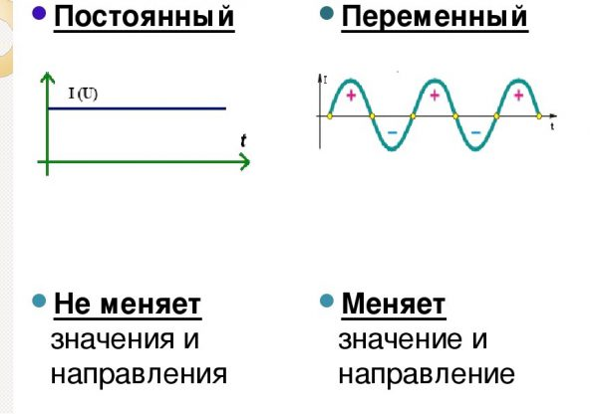
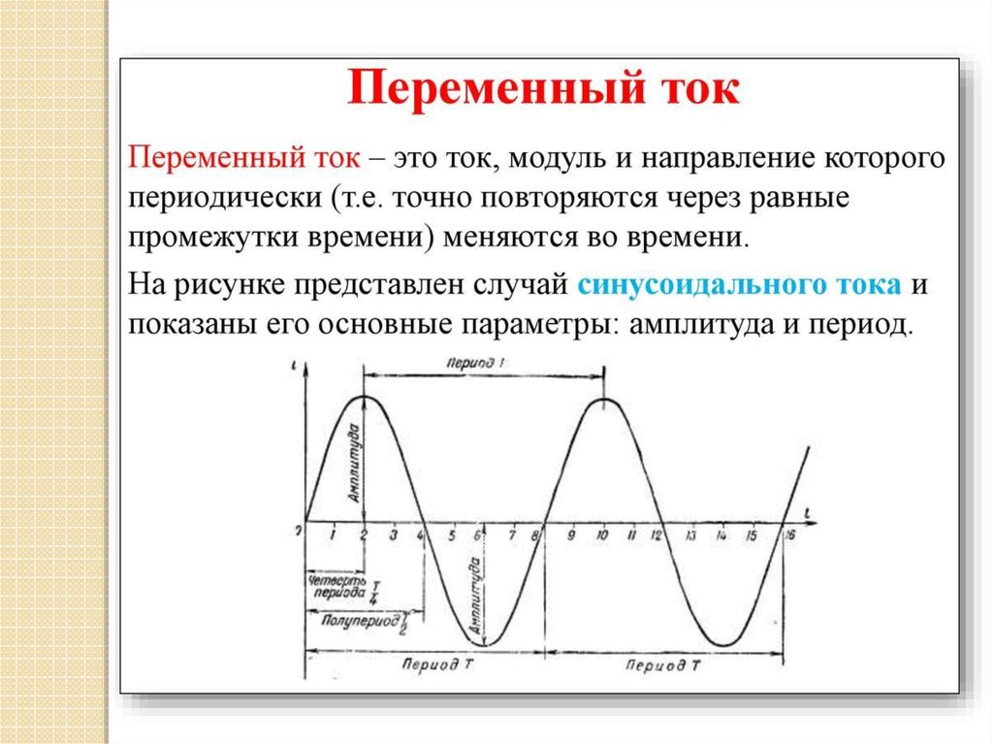
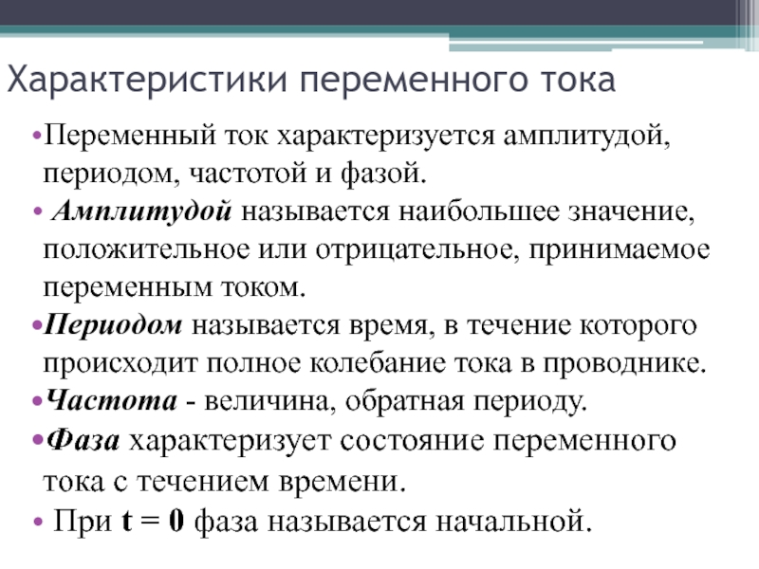
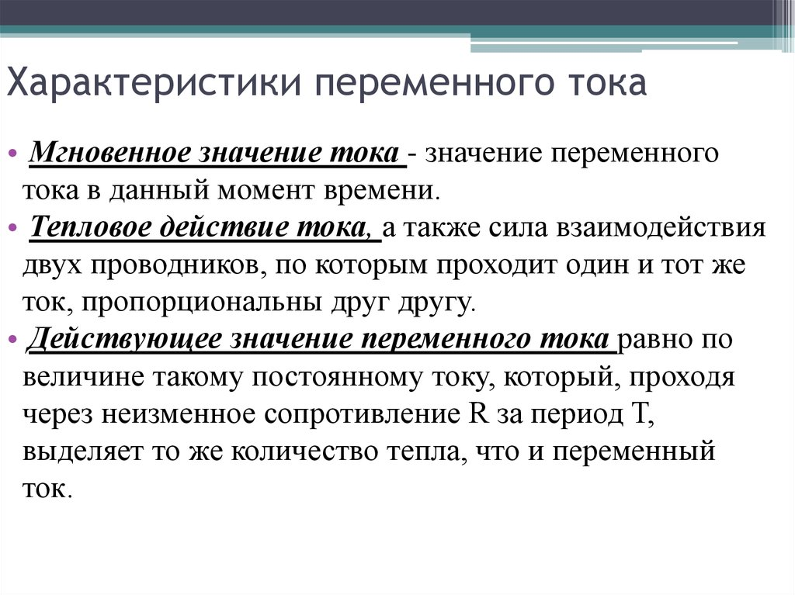
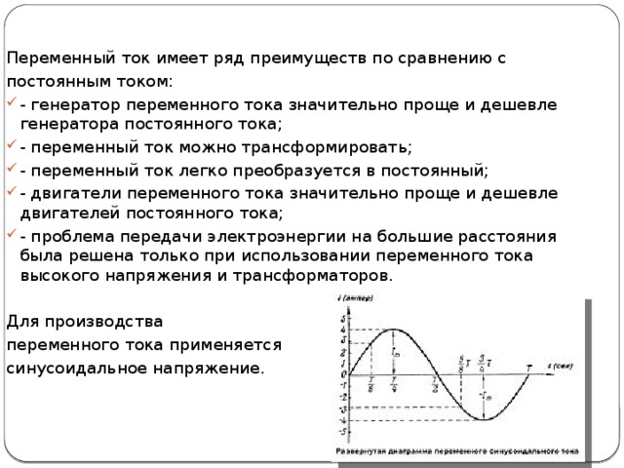

Задание 4. Выполните тест в тетради:

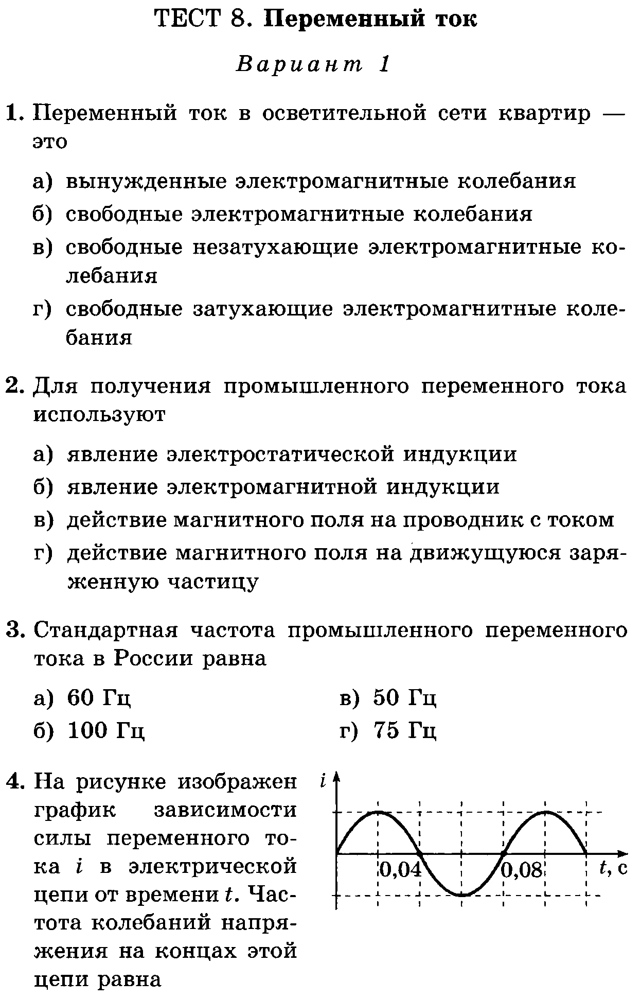
Задание 5. Объясните назначение коллектора, ответ поясните.

Урок 16-17 «Трансформатор. Производство, передача и использование электрической энергии»
Задание 1. Запишите в рабочей тетради тему урока.
Задание 2. Посмотрите видео по этой ссылке
https://www.youtube.com/watch?v=x8uEjQzwHmI
Задание 3. Составьте конспект в тетради, пользуясь учебником стр.257-258, стр.261-262 , используйте дополнительные материалы.
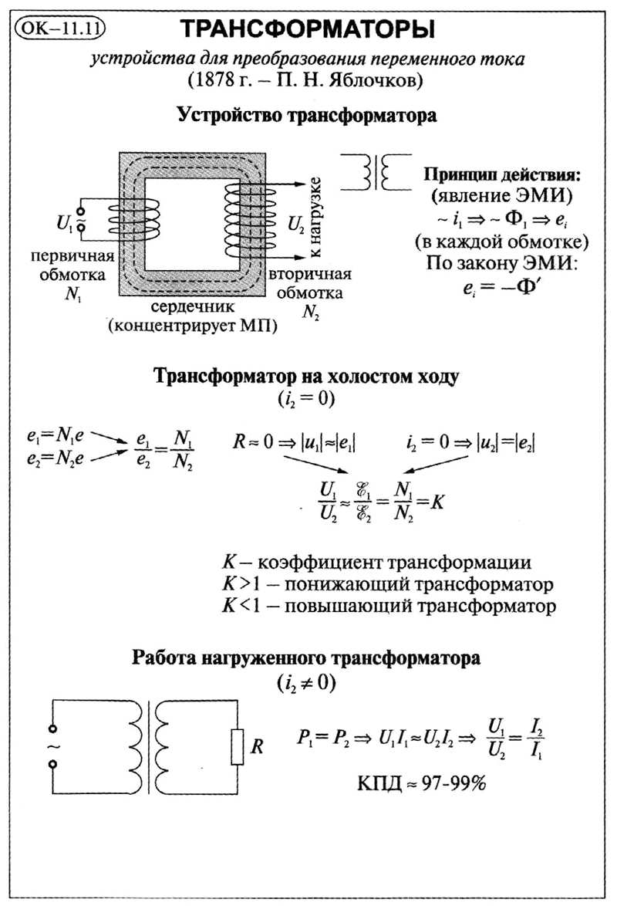
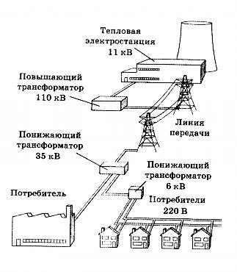
Задание 4.Оформите и решите задачи:
- В первичной обмотке трансформатора – 200 витков, а во вторичной – 25 витков. Повышает или понижает напряжение этот трансформатор? Во сколько раз?
- Сила тока в первичной обмотке понижающего трансформатора с коэффициентом трансформации 5,5 равна 5 А, а напряжение – 220 В. Найдите силу тока и напряжение во вторичной обмотке.

Выполнить до 25 мая!!!

Урок 18-19 «Радио А.С.Попова. Радиолокация. Телевидение»
Задание 1. Запишите в рабочей тетради тему урока.
Задание 2. Посмотрите видео по этой ссылке
https://interneturok.ru/lesson/physics/11-klass/belektromagnitnye-kolebaniya-i-volny-b/elektromagnitnye-volny-opyty-g-gertsa-izobretenie-radio-a-popovym
Задание 3.Запишите в тетради ответы на вопросы:
-Что такое электромагнитная волна? Начертите её график.
-Как устроен вибратор Герца?
-Опишите опыты Генриха Герца, что было установлено в ходе проведения этих опытов?
Задание 4. Составьте конспект в тетради, пользуясь учебником стр.273-274, рисунок 16.7 (начертить схему первого радиоприёмника и опишите принцип его действия).
Задание 5Составьте одно небольшое сообщение:
-радиолокация;
-телевидение;
-сотовая связь;
-спутниковая связь;

Выполнить до 30 мая!!!

Электромагнитные колебания. Переменный ток (контроль) ВЫПОЛНИТЬ ДО 30 МАЯ
1.Напряжение, подаваемое на первичную обмотку трансформатора, 200 В. Напряжение на вторичной обмотке 20 В. Как называется такой трансформатор? Рассчитайте коэффициент трансформации.
2.Амплитудное значение напряжения в цепи переменного тока равно 220 В. Чему равно действующее значение напряжения?
3.Расстояние до цели 300 км. Какое время пройдёт от передачи до получения радиосигнала?
4.Установите связь между учёным и открытием:
1.Г.Герц | А.открыл электромагнитные волны
2. М. Фарадей | Б.построил модель атома
3. Э. Ленц | В.открыл закон электромагнитной индукции
 | Д.установил направление индукционного тока
5.Запишите устройство и принцип действия генератора переменного тока. Почему переменный ток получил большее распространение, чем постоянный?
6.Почему КПД трансформатора так высок? Может ли трансформатор работать на постоянном токе? Какое явление лежит в основе работы трансформатора?
7. Почему при приёме радиопередач на любых частотах с приближением грозы появляются помехи?
8. Закончите определения:
А) Передача какой-либо информации с помощью радиоволн называется...
Б) Обнаружение и определение местонахождения объектов с помощью радиоволн называется…
В) Колебания, распространяющиеся в пространстве с течением времени, называют…
9. Почему сердечник трансформатора делают не сплошным, а из тонких изолированных пластин?
10.Для чего нужен когерер в радиоприёмнике А.С.Попова?
Желаю успеха!!!

